Rwanda dilemma’s (1999)

In het leven is het soms een kwestie van kiezen tussen meerdere kwaden. En er dan maar het beste van hopen. Dat werd me andermaal duidelijk toen ik betrokken raakte bij de wederopbouw in Rwanda na de genocide in 1994 waarbij in 4 maanden tijd op gruwelijke wijze tussen de 500.000 en 1.000.000 mensen werden vermoord. Niemand durft een definitief getal te noemen, maar waarschijnlijk ligt het werkelijke aantal ergens in het midden.
Ik waarschuw de lezer: dit wordt geen gezellig verhaal over de leuke kanten van Sport in Ontwikkelingssamenwerking (SOS). Mijn korte verblijf daar heeft me op meerdere manieren in de war gebracht, waar ik tot op heden last van heb.

Het sportproject in Rwanda
Na mijn vertrek in 1998 van het Ministerie van Buitenlandse Zaken (BuZa) kreeg ik als consultant regelmatig opdrachten die in het verlengde lagen van het werk dat ik daar had gedaan. Op het Ministerie had ik het SOS programma opgezet. Waarbij ik beleid en voorwaarden van dat programma had vastgesteld.
In het kader van de wederopbouw van Rwanda werd vanaf 1998 via het Nederlandse Ministerie van Buitenlandse Zaken (BuZa) onder andere sport ondersteund. In het voorjaar van 1999 mocht ik dat sportproject evalueren.
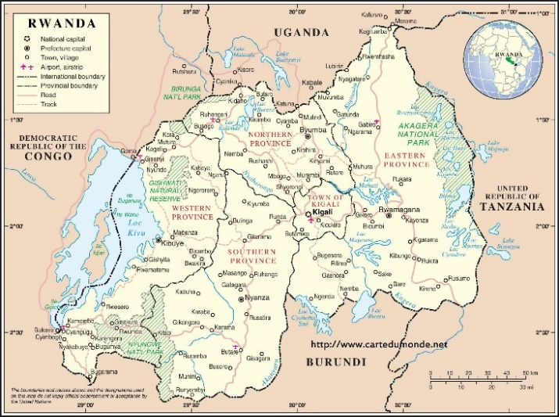
De intentie van het project was om door middel van sport weer een nationaal gevoel te creëren en de levens van groepen en individuen te verbeteren. Het project werd uitgevoerd door de Rwandese volleybalbond in samenwerking met de Nederlandse volleybond (NeVoBo), de FIVB (Federation International de Volleybal) en BuZa. Met supervisie van het Rwandese ministerie van sport.
Het BuZa deel was erop gericht om 38 sportdocenten op te leiden. En de sport infrastructuur te verbeteren en volleybal materialen (ballen en netten) aan te leveren.
Uit de 69 voorgedragen kandidaten voor de opleiding sportdocent waren er 31 geselecteerd, waarvan er 29 daadwerkelijk deel hebben genomen. Ook werd het nationale volleybalteam getraind, waarvoor de NeVoBo Jaap Akkerhuis naar Rwanda had afgevaardigd. Een voormalig trainer van het Nederlands team, dus niet de eerste de beste.
Kaart van Rwanda.

De evaluatie van het sportproject
Tijdens de evaluatie heb ik trainingen van de sportdocenten in opleiding bijgewoond die in het nationale sportcentrum in Kigali plaatsvonden. Ik heb veel scholen bezocht waar sportlessen werden verzorgd door de deelnemers aan de cursus, die steeds 1 maand in Kigali opleiding kregen en daarna 2 maanden praktijk deden in de plaats van waaruit ze waren afgevaardigd. Ik heb sportevenementen bezocht waar volleybaltoernooien plaatsvonden. Op die manier heb ik een goede indruk gekregen van wat er in de praktijk gebeurde.
Daarnaast heb ik gesprekken gevoerd met mensen die bij het project betrokken waren. Ik heb gesproken met deelnemers aan de cursus, met mensen van het Ministerie van sport, met schooldirecteuren en met andere betrokkenen, zoals de staf van Trocaire, een organisatie die zich bezighield met traumaverwerking. De sportdocenten deden zelf niet aan traumabehandeling, maar leerden wel om getraumatiseerden te herkennen en verwezen die door naar Trocaire.
Regelmatig heb ik zelf een potje meegespeeld wat een prima ingang bood om met mensen in gesprek te komen.

Na de evaluatie was er voor mij geen twijfel over de functionaliteit van sport als middel om sociale verandering tot stand te brengen, de basisgedachte achter het Nederlandse SOS beleid. Alle mogelijkheden van SOS zoals ik die in het beleidsdocument heb beschreven werden benut. En de resultaten waren op alle niveaus, van nationaal tot aan individuele ontwikkeling van mensen, bevredigend en hoopgevend voor de toekomst.
De steun aan het Rwandese nationale volleybalteam zorgde er inderdaad voor dat het een van de beste teams van Afrika werd, waardoor het team werd gesteund door Rwandezen van alle geledingen wat bijdroeg aan het ontstaan van een nationaal gevoel.
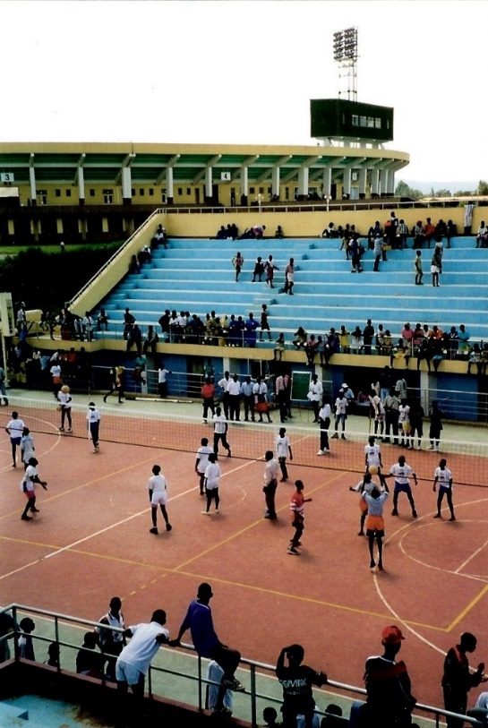
Op lagere niveaus zoals op scholen en bij regionale toernooien werd enthousiast sport bedreven door zowel jongens als meisjes. Hetgeen veel plezier opleverde en waardoor jongeren leerden dat samenwerken -bij volleybal essentieel om te winnen, omdat goed spel altijd voortkomt uit 3 goed uitgevoerde stappen- kansen biedt op succes en ze leerden dat agressiebeheersing een fundamentele voorwaarde is om als team te slagen.
Helaas zag ik niet dat sociale aspecten waren geïntegreerd in de competities, zoals ik dat wel in andere landen heb gezien. Daar waren regels ingevoerd, zoals het verplicht spelen met teams samengesteld uit meerdere sociale en etnische groepen. En de mogelijkheid voor teams die aan een competitie deelnamen om extra punten te verdienen door het doen van sociaal werk, zoals de buurt netjes maken, gezondheidsvoorlichting geven, bijvoorbeeld over HIV/Aids, behoeftigen te helpen en de competitie mee te organiseren.
Op individueel niveau waren er ook mooie resultaten. Sportdeelnemers konden zeker eigenwaarde opbouwen. Zoals gezegd werden de sportfacilitators getraind om ernstig getraumatiseerden te herkennen. Die werden doorgestuurd naar organisaties gespecialiseerd in traumaverwerking, zoals Trocaire. Omgekeerd stuurde Trocaire getraumatiseerden door naar sportactiviteiten waar ze leerden om op een gecontroleerde wijze met hun woede en angsten om te gaan.
De nationale stadions voor voetbal (achtergrond) en andere sporten (voorgrond) in Kigali.

Dilemma’s
Vooraf stond ik wel wat huiverig tegenover de uitvoering van het project door de Rwandese volleybalbond. Bij de start van de wederopbouw na de genocide was deze bond de enige sportorganisatie in Rwanda die nog een beetje functioneerde. Dit was vooral te danken aan de enthousiaste en ambitieuze voorzitter van de bond, Robert Bayigamba. De man had in Rusland organisatiemanagement gestudeerd en had op hoog niveau volleybal gespeeld. Later is hij minister van sport geworden en daarna kreeg hij een hoge positie binnen de Internationale Volleybalfederatie. In die zin was de keuze om samen te werken met de volleybalbond goed te begrijpen.
Mijn zorg betrof het gegeven dat de aanleiding voor de genocide in 1994 de vete tussen Tutsi’s en Hutu’s was geweest. Deze etnische tegenstelling heeft een specifieke fysieke component: Tutsi’s zijn doorgaans lang en dun, terwijl Hutu’s klein en stevig zijn. Het zal duidelijk zijn dat volleybal vanwege de lichaamsbouw bij voorkeur een Tutsi sport was. Tijdens de evaluatie was echter niet gebleken dat bij de uitvoering van het programma een van beide groepen werd bevoordeeld of achtergesteld. Dus ondanks dat ik graag een wat evenredigere verdeling tussen Hutu’s en Tutsi’s had gezien in de betrokkenheid bij het management van het programma heb ik om pragmatische redenen toch maar voorgesteld om op de ingeslagen weg door te gaan.

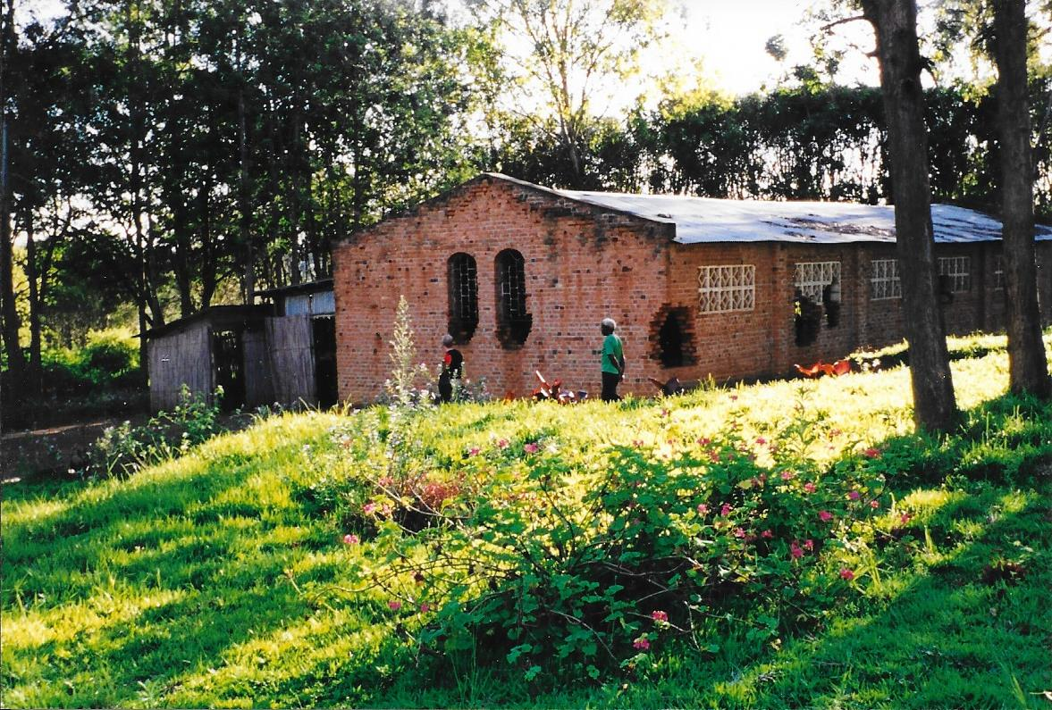
Ik moet erkennen dat de organisatie van het project niet het enige dilemma was waar ik voor stond. Een ander probleem was van een geheel andere orde: ik ben gaan twijfelen aan de basale aard van de mens. Ik ga er van uit dat de mens in wezen goed is en positief ingesteld. Maar werkend en reizend in een land waar op zo’n vreselijke manier mensen tegenover elkaar hebben gestaan heeft wat dat betreft hevige twijfels veroorzaakt.
De kerk in Ntarama waar 3.000 mensen zijn vermoord. Met de gaten nog aanwezig die zijn veroorzaakt door inslagen van granaten die zijn afgevuurd op het volgepakte gebouw.
Ondanks dat de genocide 5 jaar daarvoor had plaatsgevonden, waren de resultaten nog overal zichtbaar. Dit in contrast met de schoonheid van het land: ‘le pays des milles collines (Het land van de duizend heuvels). Met overal weelderig groen en een overvloed aan landbouwgrond. Voor mij zonder twijfel het mooiste land in Afrika dat ik heb bezocht.
Maar in poorten en muren van huizen waren de kogelgaten nog te zien. Ik heb kerken bezocht waar duizenden mensen hun toevlucht hadden gezocht, waar enorme gaten in de muren zaten van raketinslagen. Sommige plekken waar moordpartijen plaats hadden gevonden waren onaangeroerd en dienden als een soort museum, een fysiek bewijs van wat er was gebeurd. De lijken waren weggehaald, maar al de rest lag er nog: kleding, huishoudspullen, speelgoed en schoolschriftjes van kinderen.

Niet alleen gebouwen waren beschadigd, ook de mensen waren duidelijk collectief getraumatiseerd. Net zoals ik dat mee heb gemaakt in andere landen waar mensen heftig geweld mee hebben gemaakt, zoals Cambodja, Afghanistan, de Palestijnse Gebieden en Oost-Timor. Mensen waren uiterst terughoudend in contacten; ze vertrouwden niemand. Praten over wat hen is overkomen was nauwelijks mogelijk hetgeen voor mij een reden temeer was om sport in te zetten om mensen weer bijeen te brengen en ze over hun weerstand om met anderen om te gaan heen te helpen.
Wat choquerend en confronterend aan de genocide was, is dat er massaal op de meest gruwelijke wijzen is gemoord. Mensen zijn als beesten tekeergegaan. Of misschien nog erger; beesten doden om zelf te overleven. Terwijl daar in Rwanda geen sprake van was. Nee, in Rwanda gingen moordenaars te werk met machetes, hakbijlen, knuppels, hamers en alles waarmee je vrienden, buren en collega’s de hersens in kon slaan en de botten kon breken. En ze stonden oog in oog met hun slachtoffers. Er was geen sprake van een oorlog waarbij er vanaf grote hoogte bommen werden afgeworpen, een onpersoonlijke wijze van tegenstanders dood maken of wraak nemen. In Rwanda keken mensen elkaar in de ogen terwijl ze moordden, waarbij familieleden, in Afrika de bases van het sociale leven, niet werden gespaard.
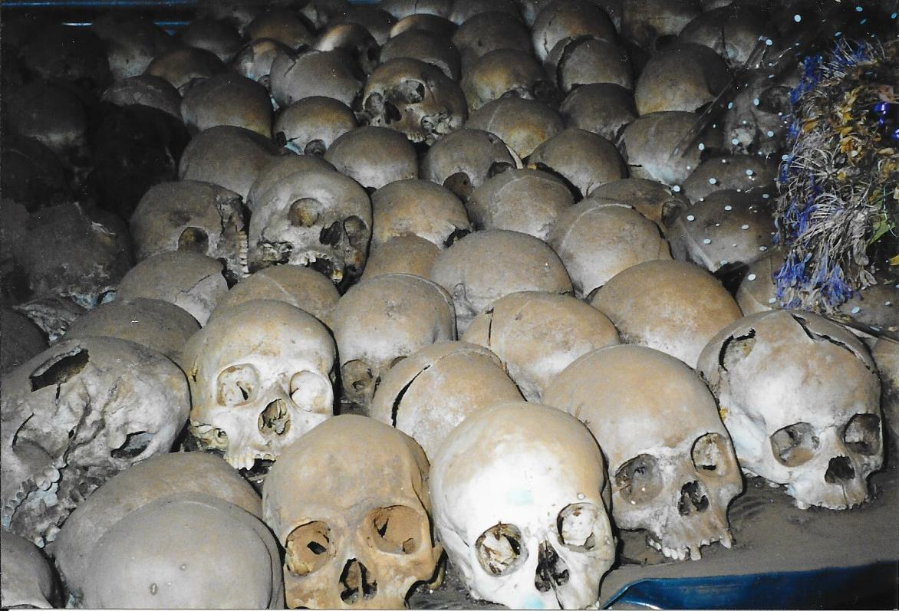
Ik zal jullie de gruwelijke details besparen van wat er allemaal is gebeurd. Wie daarin geïnteresseerd is verwijs ik naar YouTube en boeken over de genocide. Of naar een film als ´Hotel des milles collines´. Waar het om gaat is dat het voor mij niet te bevatten was dat gewone mensen zoals ik en mijn familie en vrienden, als ze worden opgejut door populisten, in staat zijn tot de meest walgelijke moordpartijen. Vandaar dat ik zo bang ben voor populisten zoals we die in Nederland ook hebben (Wilders, Baudet en meer van dat gajes), die puur voor hun eigen politieke of andere winst bereid zijn om mensen tegen elkaar op te zetten. Zelfs in Amerika heeft Trump het voor elkaar gekregen om zijn medestanders het Capitool te laten bestormen!
In een kerk die als een soort museum in de staat was gelaten zoals ze na de genocide was, lagen in een bijgebouw de schedels en botten opgeslagen van 3.000 mensen die in de kerk waren vermoord.
Voor mij is niet het meest frappante dat die populisten bestaan, in Nederland net als elders op de wereld. Het echt choquerende is dat er in ons land, waar mensen worden overspoeld met informatie, bij verkiezingen miljoenen normale, in wezen aardige doorsnee mensen op zulke gladjakkers stemmen!

Ik trof in Rwanda meerdere Nederlanders die ik kende uit Mali. Het was goed om met hen te praten over de genocide. En te horen dat ook zij niet konden bevatten wat er was gebeurd. Huub, een vriend uit Mali die ik erg waardeerde, heeft me meegenomen naar de kerk in Ntarama die als een museum fungeerde. Hij en anderen vertelden mij verhalen over dingen die tijdens de genocide zijn gebeurd en hoe mensen daar nu nog mee bezig zijn. Onder de oppervlakte leeft er van alles en er hoeft niet veel te gebeuren of de frustraties en angst krijgen weer de overhand.

Wat me positief stemde was de omgang met jonge mensen die bij de sportactiviteiten betrokken waren. Als sporter of als organisator. Om samen te sporten of activiteiten te organiseren, waardoor op scholen en binnen clubs sport kon worden bedreven. Het was bemoedigend om rust en plezier te zien op de gezichten van mensen die met sport bezig waren. Mensen die de meest walgelijke moordpartijen hadden aanschouwd. Die martelingen (verkrachtingen) hadden overleefd en die soms op de meest bizarre wijze aan de dood waren ontsnapt.
Vergeet niet dat mensen vaak samen sportten met mensen waarvan ze wisten dat die hun familie of vrienden hadden vermoord. Praten hierover was niet mogelijk, maar sport bood de kans om een nieuwe start te maken en weer samen iets te ondernemen.
Ik had al geen twijfels dat sport een kans biedt voor mensen die vreselijke dingen mee hebben gemaakt om over hun frustraties en angsten heen te komen. In Rwanda heb ik gezien dat mensen flexibel zijn en dat het in de aard van het beestje zit om zelfs na de gruwelijkste ervaringen het leven weer op te pakken. En sport kan daarbij een belangrijke rol spelen, bijvoorbeeld bij traumaverwerking en het overwinnen van weerstand tegen anderen. Dit besef werd voor mij in de praktijk bevestigd.

Terug in Nederland
Op 11 mei ben ik via Nairobi teruggevlogen naar Nederland. Dus ik ben slechts 10 dagen in Rwanda geweest. Maar ik heb daar hard gewerkt. Heel veel veldbezoeken en gesprekken met mensen. En elke vrije minuut heb ik besteed aan mijn rapport. In het Frans wat me moeite kostte. Dus het zal niemand verbazen dat ik doodmoe in Nederland aankwam.
Ik was zelfs iets te vroeg in Amsterdam. Daar heb ik een taxi genomen naar huis waar ik om 7 uur aankwam. De familie sliep nog. Ik heb koffie gezet en om half 8 heb ik iedereen gewekt. Nick toverde met zijn ogen nog dicht een enorme grijns op zijn gezicht toen hij mijn stem hoorde en besefte dat ik weer thuis was. Hij bleef me maar knuffelen. Dou was zoals gewoonlijk wat minder uitbundig, maar was ook blij en vooral geïnteresseerd in de cadeautjes die ik mee had genomen. Ik ervoer op dat moment heel intens hoe anders de situatie is voor iemand die in een veilige rustige omgeving is.

Het korte verblijf in Rwanda heeft enorme impact op me gehad. En terug in Nederland was ik van slag als zelden daarvoor. Daar kwam bij dat ik mijn rapport af moest schrijven waar weinig van kwam, omdat ik met de kinderen bezig was.
Al met al was het fantastisch om weer in Afrika te zijn: het weer, het enthousiasme van de mensen, heerlijk buiten zijn in de zon met regelmatig afkoeling door een regenbui, het gemak waarmee geleefd wordt, het serieus bezig zijn met de toekomst van een land waar pure armoede met vele problemen was en nog zo veel te doen.
Maar daarnaast zat ik ermee dat ik me echt niet kon voorstellen dat mensen die in wezen niet verschillen van mij, in staat waren tot wat er in Rwanda is gebeurd tijdens de genocide. Zou ik echt zelf ook zo kunnen reageren op ophitsende praktijken?
Gelukkig had ik weer recht op een WW uitkering op basis van mijn salaris bij BuZa. Slechts 70%, maar dat was nog steeds meer dan genoeg om simpel van te kunnen leven. Dus ik heb besloten om een flinke rust te nemen.
Bij familie en vrienden vond ik zoals gebruikelijk weinig steun. Die luisterden hooguit naar mijn verhaal zonder er op in te gaan. Waarna ze weer overschakelden naar hun eigen sores: de prijs van het gehakt in de aanbieding. Of de hitte in ons land, die helemaal niets voorstelde.
Het kwam me goed uit dat we in de zomer van 1997 een tuinhuisje hadden gekocht. Heel mooi, maar er moest veel aan op worden geknapt. Waar ik me op heb gestort tot er in mijn hoofd wat rust kwam. Aan het einde van het jaar stond ik weer open voor een nieuwe opdracht waarna ik serieus op zoek ben gegaan.

Almere, April 2012
Aangevuld juni 2020
En nogmaals gecorrigeerd in maart 2023.

